**Скакун Степан (Skakun Stefan)**

12 сентября 1792 г – крещение сына Игната (НИАБ 136-13-893, лист 17, №56/1792-р (ориг)), (РГИА 823-2-18, лист 245,№25/1792-р (коп))

**НИАБ 136-13-894:** Лист 17. **Метрическая запись №56/1792-р (ориг).**

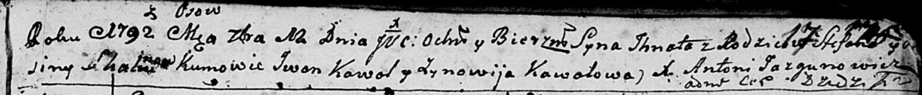

Дедиловичская Покровская церковь. 12 сентября 1792 года. Метрическая запись о крещении.

Skakun Jhnat – сын родителей с деревни Осовo.

Skakun Stefan – отец.

Skakunowa ...sina – мать.

Kawal Jhnat - кум.

Kawalowa Zynowija - кума.

Jazgunowicz Antoni – ксёндз.

**РГИА 823-2-16:** Лист 245. **Метрическая запись №25/1792-р (коп).**

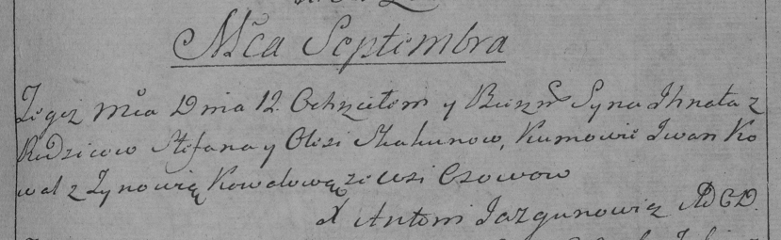

Дедиловичская Покровская церковь. 12 сентября 1792 года. Метрическая запись о крещении.

Skakun Jhnat – сын родителей с деревни Осово.

Skakun Stefan – отец.

Skakunowa Elesia? – мать.

Kowal [Jhnat] – кум.

Kowalowa Zynowia – кума.

Jazgunowicz Antoni – ксёндз.